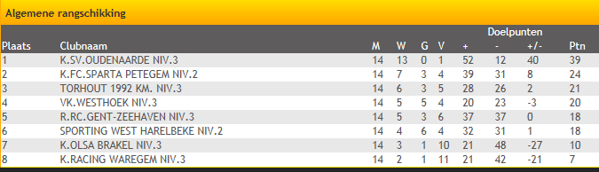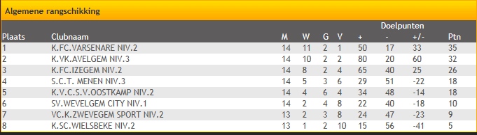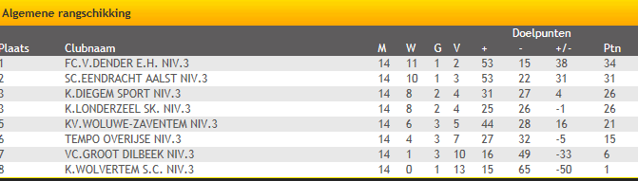RANGSCHIIKING TEGENSTANDERS U16 TWEEDE RONDE

